**“问酒”**

**——基于安卓端开发的一款关于酒类图像识别查询的APP**

**单元测试**

|  |  |  |
| --- | --- | --- |
| 文件状态：  　[ ]草稿  　[ ]正式发布  　[√]正在修改 | 文件标识： | SE2018春-G17-单元测试 |
| 当前版本： | 0.1.0 |
| 作者： | 黄为波，蔡峰，陈子卿 |
| 完成日期： | 待定 |

**版 本 历 史**

|  |  |  |  |  |
| --- | --- | --- | --- | --- |
| **版本** | **作者** | **参与者** | **起止日期** | **备注** |
| 0.1.0 | 黄伟波 | 陈子卿 | 2018/06/11-2018/06/11 | 根据答辩修改单元测试 |
| 0.2.0 | 陈子卿 |  | 2018/06/25-2018/06/25 | 修改文档中部分格式显示不规范，以及部分错误图片 |

目录

版 本 历 史 1

1 引言 3

1.1 编写目的 3

1.2 背景 3

1.2.1 项目名称 3

1.2.2 项目提出者 3

1.2.3 项目开发团队 3

2 单元测试 4

2.1 测试以及测试工具 4

2.1.1 测试工具 4

2.1.2 测试类 4

2.1.3 测试调用SDK方法 4

2.1.4 本地数据库连接测试 5

2.1.5 打开相机测试 6

2.1.6 打开图库 6

2.1.7 裁剪函数 7

2.1.7.1 图片真实路径 7

2.1.8 识别界面跳转 7

2.1.9 调用API以及其返回数据 8

2.1.10 解析json格式，输出匹配度 8

2.1.11 标记控件检测 8

1. 引言
   1. 编写目的

通过单元测试来发现该APP中所存在的一些问题从而进行修改。

* 1. 背景
     1. 项目名称

《问酒》APP

* + 1. 项目提出者

下表简述了项目提出者的联系方式信息。

|  |  |  |  |
| --- | --- | --- | --- |
| **姓名** | **联系电话** | **邮箱** | **地址** |
| 杨枨 | 13357102333 | [yangc@zucc.edu.cn](mailto:yangc@zucc.edu.cn) | 理四504 |
| 侯宏仑 | 13071858629 | [houhl@zucc.edu.cn](mailto:houhl@zucc.edu.cn) | 理四501 |

* + 1. 项目开发团队

下表简述了整个开发团队的成员联系方式信息。

|  |  |  |  |  |
| --- | --- | --- | --- | --- |
| 姓名 | 职位 | 电话 | 邮箱 | 所在地 |
| 黄为波 | 组长 | 15336551730 | 31601351@stu.zucc.edu.cn | 弘毅1-602 |
| 蔡峰 | 组员 | 17367073325 | 31601344@stu.zucc.edu.cn | 弘毅1-601 |
| 陈子卿 | 组员 | 15968119438 | 31601347@stu.zucc.edu.cn | 弘毅1-524 |

项目组成员空余时间表：

|  |  |  |  |  |  |  |  |
| --- | --- | --- | --- | --- | --- | --- | --- |
|  | 周一 | 周二 | 周三 | 周四 | 周五 | 周六 | 周日 |
| 上午-1 | 蔡，黄，陈 | 蔡，陈 |  | 陈 | 蔡，黄，陈 | 蔡，黄，陈 | 蔡，黄，陈 |
| 上午-2 |  |  |  |  | 蔡，黄，陈 | 蔡，黄，陈 | 蔡，黄，陈 |
| 下午-1 |  |  | 陈 | 黄 | 蔡，黄，陈 | 蔡，黄，陈 | 蔡，黄，陈 |
| 下午-2 | 蔡，黄，陈 |  |  |  | 蔡，黄，陈 | 蔡，黄，陈 | 蔡，黄，陈 |
| 晚修 | 蔡，黄，陈 | 蔡，黄，陈 | 蔡，黄，陈 | 蔡，黄，陈 | 蔡，黄，陈 | 蔡，黄，陈 | 蔡，黄，陈 |

1. 单元测试
   1. 测试以及测试工具
      1. 测试工具

junit4.12

|  |  |  |
| --- | --- | --- |
| 标注 | 名称 | 功能 |
| 1 | 上次识别的图片 | 浏览上次识别的图片 |
| 2 | 识别历史 | 点击进入识别历史界面 |
| 3 | 捕捉相机 | 点击捕捉相机，已获取图像提供识别 |
| 4 | 进入本地图库 | 进入本地图库选取图片以供识别 |

* + 1. 测试类

**1**

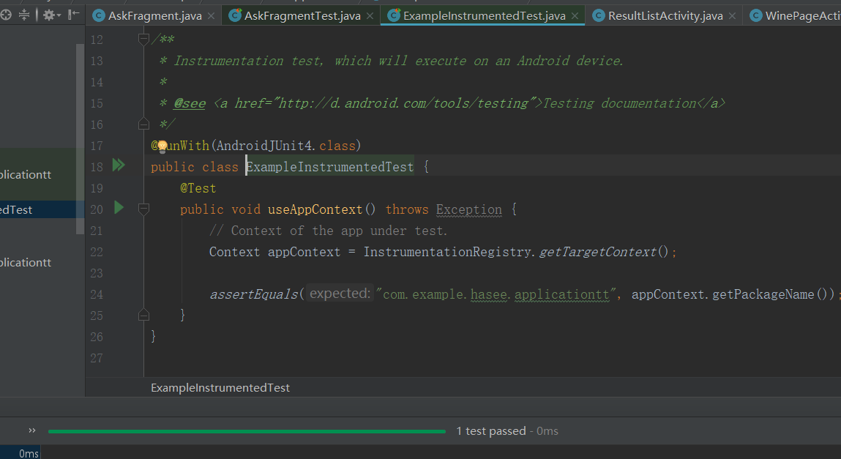

* + 1. 测试调用SDK方法

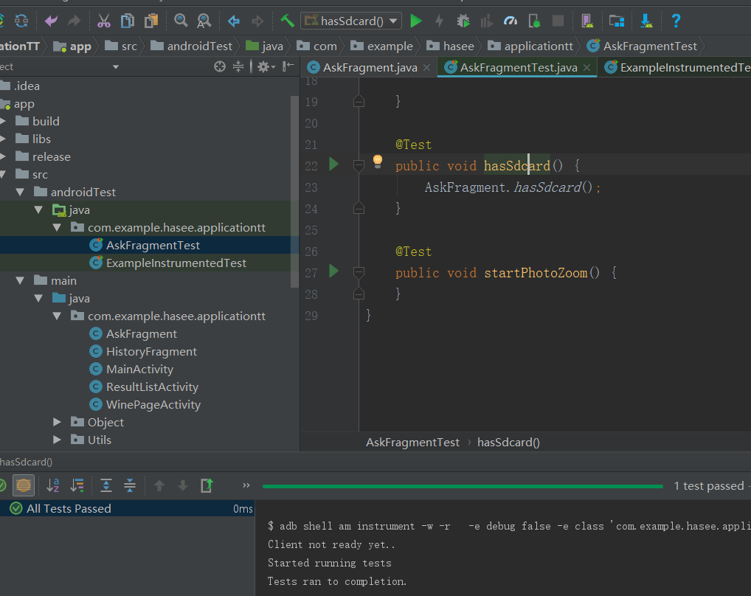

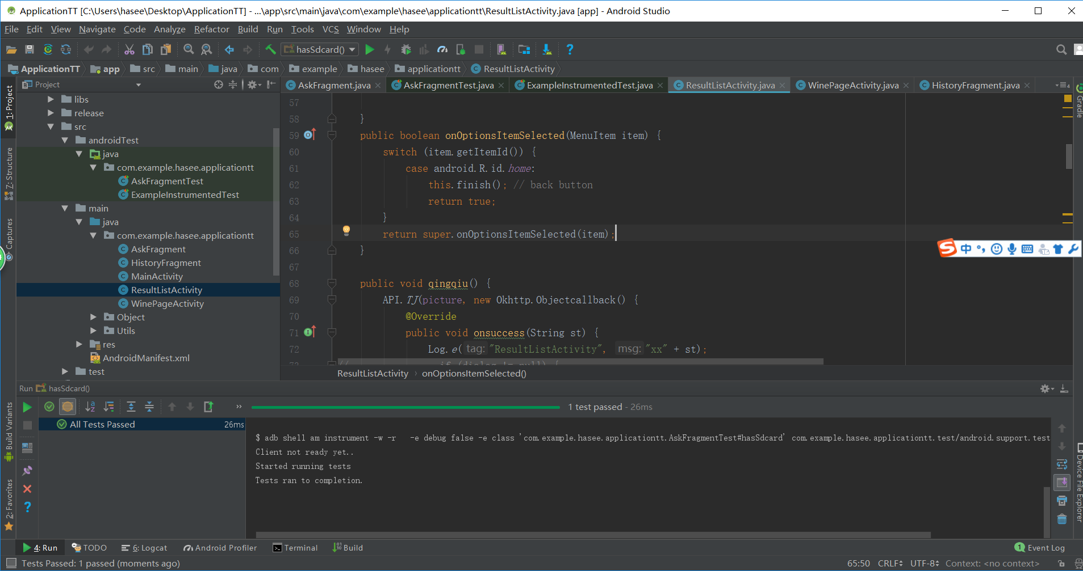

* + 1. 本地数据库连接测试

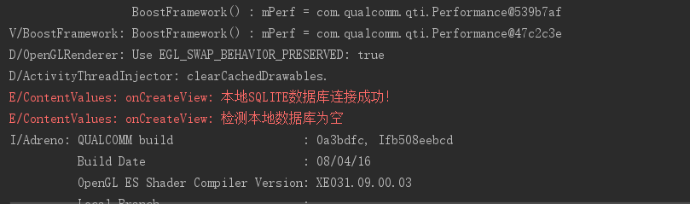

* + 1. 打开相机测试

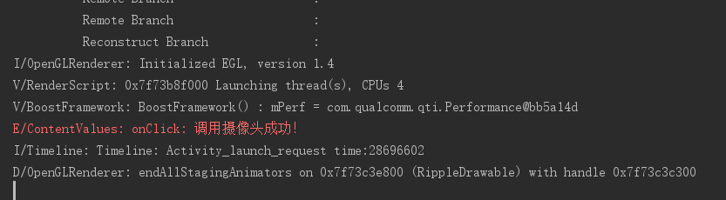

* + 1. 打开图库

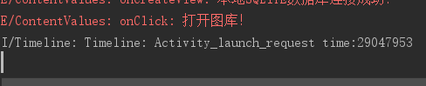

* + 1. 裁剪函数

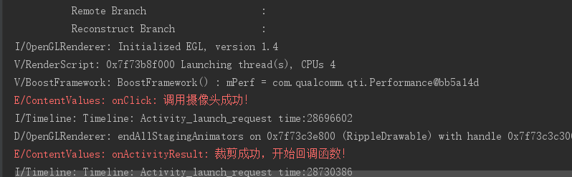

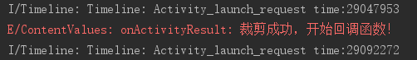

* + - 1. 图片真实路径

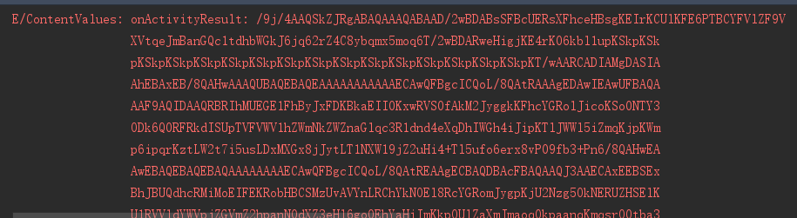

* + 1. 识别界面跳转

**2**

**1**

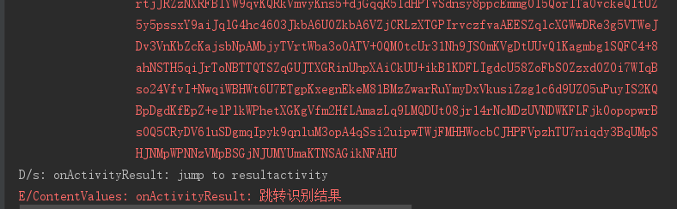

* + 1. 调用API以及其返回数据



* + 1. 解析json格式，输出匹配度

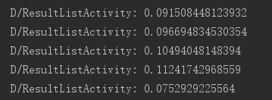

* + 1. 标记控件检测

